มวลชนสัมพันธ์ สภ.ขนอม
วันที่ 7 เดือน มี.ค. พ.ศ.2567
ภาพประกอบ
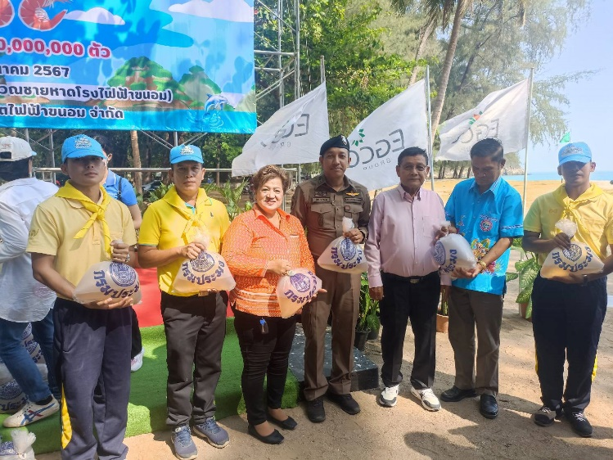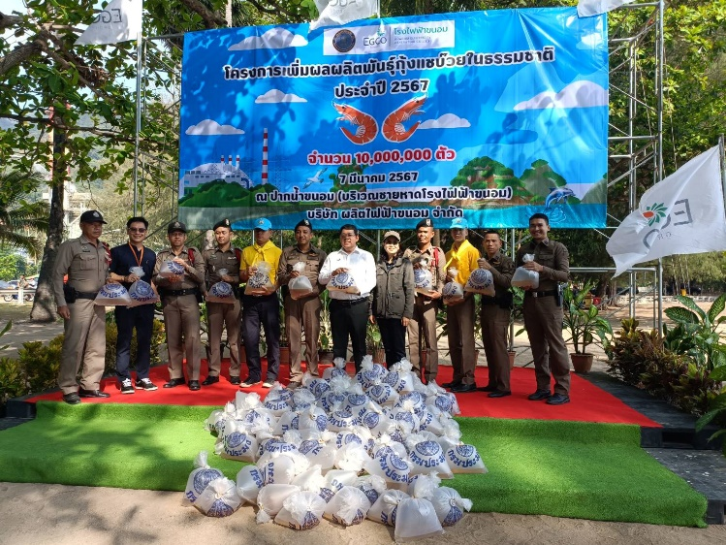
สภ.ขนอม วันที่ 7 มีนาคม 2567 เวลา 08.30 น.
ภายใต้การอำนวยการของ พ.ต.อ.กิตติศักดิ์ รามสวัสดิ์ผกก.สภ.ขนอม และ พ.ต.ท.ปฏิภาณ ไชยรักษ์ รอง ผกก.ป.สภ.ขนอม มอบหมายให้ พ.ต.ท.นิกร แก้วเนิน สวป.สภ.ขนอม ร.ต.อ.ทวีศักดิ์ จันทร์ทิพย์ รอง สว.ป.สภ.ขนอม ปฏิบัติหน้าที่ร้อยเวร 20 พร้อมสายตรวจรถยนต์และสายตรวจจักรยานยนต์ สายตรวจไฟฟ้า และ ชมส.สภ.ขนอม, จิตอาสา สภ.ขนอม ว.4 ร่วมกิจกรรม "โครงการเพิ่มผลผลิตกุ้งแชบ๊วยในธรรมชาติ ประจำปี 2567 ณ ปากน้ำขนอม (บริเวณบ้านพักรับรองริมทะเล) บริษัท ผลิตไฟฟ้าขนอม จำกัด
วันที่ 29 เดือน มี.ค. พ.ศ.2567
ภาพประกอบ
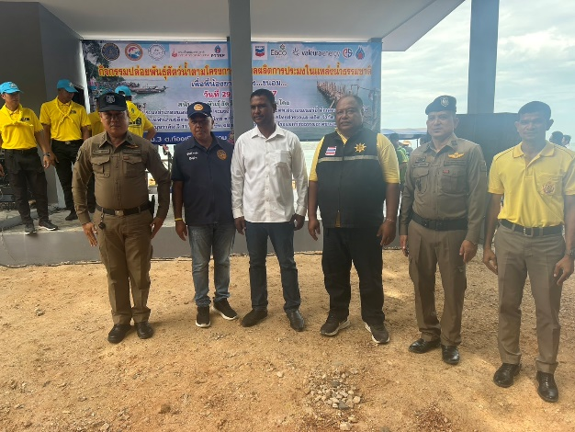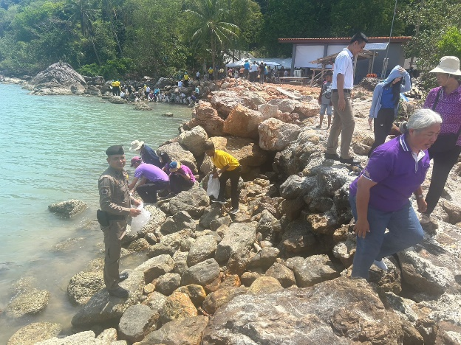
สภ.ขนอม วันที่ 29 มีนาคม 2567 เวลา 08.30 น.
ภายใต้การอำนวยการของ พ.ต.อ.กิตติศักดิ์ รามสวัสดิ์ผกก.สภ.ขนอม และ พ.ต.ท.ปฏิภาณ ไชยรักษ์ รอง ผกก.ป.สภ.ขนอม มอบหมายให้ พ.ต.ต.กิจเกษม แก่นแก้ว สว.(ป.)สภ.ขนอม พร้อมชุด ชมส.สภ.ขนอมและสายตรวจตำบล ว.4 ร่วมกิจกรรม "โครงการเพิ่มผลผลิตกุ้ง ประจำปี 2567 ณ (ท่าเรือบ้านเขาออก) ม.3 ต.ท้องเนียนฯ

